Районный конкурс учебно-исследовательских работ

учащихся «Путь к успеху»

**Исследовательский проект по биологии**

**«БАКТЕРИИ ВОКРУГ НАС»**

Выполнила: Шишлакова Ольга,

обущающаяся 8 класса

Руководитель: Ильина Дина Аркадьевна,

учитель биологии

с. Павло-Федоровка, 2024

**СОДЕРЖАНИЕ**

ВВЕДЕНИЕ 3

I РАЗДЕЛ 1 4

1.1. Что такое бактерии? 4

1.2. Места обитания бактерий 4

1.3. Строение бактерий 4

1.4. Питание бактерий 6

1.5. Размножение бактерий 6

1.6. Значение бактерий 7

1.7. Инфекционные заболевания. «Болезнь грязных рук» 7

II Раздел 2 8

2.1. Методика выращивания бактерий на питательных средах 8

2.2. Экспериментальная работа 9

2.3. Выводы по результатам экспериментальной работы: 10

ЗАКЛЮЧЕНИЕ 12

СПИСОК ЛИТЕРАТУРЫ 13

Приложение 14

# **ВВЕДЕНИЕ**

Бактерии окружают нас повсюду. Они находятся практически везде – в почве, воде, воздухе, на нашей коже, одежде и даже внутри нашего организма.

Бактерии невидимы невооружённым глазом. Для наблюдения за ними используют оптические микроскопы. От учителя биологии я узнала, что бактерии можно вырастить в домашних условиях и увидеть их в обычный «школьный» микроскоп. Правда такое увеличение позволит лишь внешне рассмотреть бактериальные клетки. Мне захотелось лично убедиться в существовании невидимых бактерий и больше узнать о них.

**Гипотеза:** Я предположила, что, изучив методику выращивания бактерий, я смогу вырастить их и лично убедиться, что они существуют вокруг нас.

**Цель моего проекта:** наблюдение за ростом бактерий, выращенных в домашних условиях.

**Задачи:**

* Изучить строение и жизнь бактерий.
* Приготовить питательную среду для выращивания бактерий в домашних условиях.
* Провести экспериментальную работу и наблюдения за ростом бактерий, выращенных на питательной среде.
* Сделать вывод о проделанной работе.

**Объект исследования:** бактерии.

**Предмет исследования:** рост и размножение бактерий.

**Методы исследования**: изучение литературы, эксперимент, наблюдение, микроскопия, анализ полученных результатов.

# **I РАЗДЕЛ 1**

## **1.1. Что такое бактерии?**

Бактерии – самая древняя группа микроскопических одноклеточных организмов, существующих на Земле. Первые бактерии появились более 3,5 млрд лет назад и на протяжении почти миллиарда лет были единственными живыми существами на нашей планете.

Первооткрывателем мира бактерий считается Антоний Левенгук – голландский естествоиспытатель 17 века, впервые создавший совершенную лупу-микроскоп, увеличивающую предметы в 160-270 раз.

Бактерии относят к прокариотам и выделяют в отдельное царство – Бактерии.

Изучением бактерий занимается раздел микробиологии бактериология.

## **1.2. Места обитания бактерий**

Бактерии обнаружены везде: в капле даже самой чистой родниковой воды, в крупинках почвы, в воздухе, на скалах, в полярных снегах, песках пустынь, на дне океана, в добытой с огромной глубины нефти и даже в воде горячих источников с температурой около 80ºС.

Обитают они на растениях, плодах, внутри организма и на поверхности тел животных и человека.

Трудно даже представить, как малы бактерии. На маленьком кусочке кожи величиной с ноготь живет пять миллионов бактерий, а в 1 г почвы могут содержаться сотни миллионов бактерий.

## **1.3.** **Строение бактерий**

Бактерии – это мельчайшие прокариотические организмы, имеющие клеточное строение. Размеры клеток – микроскопические - от 0,1 до 10-30 микрометров (мкм). Для лучшего представления этой единицы длины: толщина человеческого волоса (для жителей России) — в среднем 40 мкм.

Снаружи клетки бактерий покрыты клеточной стенкой. Клеточная стенка придаёт бактериальной клетке определённую форму, защищает её содержимое от воздействия неблагоприятных условий среды, также через клеточную стенку попадают питательные вещества, а из клетки удаляются продукты обмена. У многих бактерий над клеточной стенкой есть ещё слизистая капсула, которая служит дополнительной защитой для клеток.

Плазматическая мембрана по структуре и функциям не отличается от мембраны эукариотической клетки. Под плазматической мембраной в бактериальной клетке находится цитоплазма. В цитоплазме имеется около 20 тыс. рибосом и одна крупная кольцевая двухцепочечная молекула ДНК, длина которой в 700 или тысячу раз превышает длину самой клетки. Бактериальная ДНК не отделена от цитоплазмы мембраной, а, прикрепившись к плазматической мембране, находится непосредственно в цитоплазме. Кроме того, у большинства видов бактерий имеются ещё и мелкие кольцевые молекулы ДНК, называемые плазмидами. Мембранные структуры (органеллы), характерные для эукариотических клеток, у бактерий отсутствуют.

По форме и особенностям объединения клеток различают несколько морфологических групп бактерий: шаровидные (кокки), прямые палочковидные (бациллы), изогнутые (вибрионы), спирально изогнутые (спириллы) и др. Кокки, сцепленные попарно, получили название диплококки, соединённые в виде цепочки — стрептококки, в виде гроздей — стафилококки и др. Реже встречаются нитчатые формы бактерий. (Приложение 1).

Бактерии бывают неподвижные и подвижные. У подвижных бактерий имеется один или несколько жгутиков. Жгутик - это тонкая нить, нижняя часть которой закреплена в цитоплазматической мембране. Выступающая из клетки часть длинная, она быстро вращается и приводит клетку бактерии в движение. Помимо жгутиков на поверхности клеток бактерий могут быть и другие выросты – пили. Это белковые ворсинки, позволяющие бактериям присоединяться к различным поверхностям.

За длительный период существования бактерий необычайно выросло количество и разнообразие их форм. В настоящее время изучено около 10000 видов бактерий.

## **1.4. Питание бактерий**

У бактерий наблюдаются разные способы питания. Среди них есть автотрофыи гетеротрофы. Автотрофы – организмы, способные самостоятельно образовывать органические вещества для своего питания.

Большинство бактерий гетеротрофы – организмы, использующие для своего питания готовые органические вещества.

По отношению к кислороду бактерий делят на аэробных, по своему обмену веществ нуждающихся в кислороде, и анаэробных, способность жить в бескислородных условиях. Некоторые бактерии для получения энергии используют анаэробный ферментативный способ расщепления органических веществ - брожение.

* 1. **Размножение бактерий**

У бактерий размножение происходит путём прямого бинарного деления. Перед делением клетки бактериальная ДНК удваивается. Дочерние ДНК, в свою очередь, оказываются прикреплёнными к клеточной мембране. Далее клеточная мембрана образует перетяжку между двумя образовавшимися молекулами ДНК. Таким образом, цитоплазма оказывается поделённой между двумя дочерними клетками, в каждой из которых содержится по идентичной кольцевой молекуле ДНК.

Бактерии размножаются быстро. Если условия благоприятны, то процесс деления происходит каждые 20-30 минут. Но в природе действуют разные неблагоприятные факторы и большинство бактерий погибает. Для них губительным оказывается солнечный свет, недостаток влаги и питательных веществ, нагревание температуры 65-100℃, действие дезинфицирующих веществ и т.д.

Когда условия для жизни бактерий ухудшаются (не хватает пищи, воды, слишком холодно или жарко), некоторые бактерии образуют спору. Цитоплазма сжимается, вокруг неё образуется новая толстая оболочка - спора. Они способны переносить даже экстремальные условия, сохраняющие свою жизнеспособность в течение длительного времени (сотен и даже тысяч лет). Споры бактерий - это способ защиты организма к выживанию в неблагоприятных условиях, а не способ размножения, как у эукариот. В благоприятных условиях спора пробуждается и начинает процесс жизнедеятельности.

* 1. **Значение бактерий**

Существуют бактерии, которые приносят огромную пользу человеку. Например, в организме человека живут лактобактерии и бифидобактерии, они помогают усвоению питательных веществ и витаминов. Человек использует бактерии для изготовления кисломолочных продуктов, например кефира, ряженки, йогурта, творога. Без бактерий не обходится производство сыров и некоторых напитков.

Есть бактерии, благодаря которым разлагаются остатки живых организмов в почве. В результате в ней накапливаются питательные вещества для роста и развития новых растений.

С помощью полезных бактерий получают лекарства — антибиотики, которые способны вылечить от заболеваний, вызванных вредными бактериями.

В природе обитает много бактерий, которые способны навредить человеку: вызвать болезнь у культурных растений и домашних животных, испортить пищу. Многие бактерии вызывают заболевания у человека, такие бактерии называют болезнетворными, а болезнь - инфекционной.

## **1.7. Инфекционные заболевания. «Болезнь грязных рук»**

Выделяют основные группы заболеваний, которые передаются через грязные руки. Большинство заболеваний – инфекционные: грипп и простуда, заболевания желудочно-кишечного тракта и паразитарные кишечные инфекции. Брюшной тиф, гепатит, холера - все эти болезни также являются результатом грязных рук.

Чтобы удалить болезнетворные бактерии, нужно соблюдать особые правила мытья рук. (Приложение 2).

# **II Раздел 2**

* 1. **Методика выращивания бактерий на питательных средах**

В крупных исследовательских лабораториях бактерии выращиваются в специальных аппаратах - термостатах. В условиях школьной лаборатории я решила использовать самую простую методику – вырастить бактерии в чашках Петри с питательной средой с добавлением агар-агара. Чашки Петри представляют собой плоскодонную посуду с крышкой. Агар-агар - это порошок белого цвета, выделяемый из морских водорослей. Он используется в пищевой промышленности в качестве загустителя при приготовлении желе, мармелада, конфет. Его можно купить в продуктовом магазине.

Чашки Петри я использовала новые в вакуумной упаковке.

Далее готовится питательная среда. Для этого мне понадобились: порошок агар-агар, стакан, вода, одна чайная ложка сахара, маленькая кастрюлька и ложка. Порошка агар-агар берём из расчёта 1/2 чайной ложки (1,2 г) на каждые 1/4 стакана (60 мл жидкости).

Я налила воду в кастрюлю и довела до кипения. Растворила сахар в этой воде. Добавила порошок агар-агар в кипящую воду и перемешивала в течение минуты, до полного растворения. Далее смесь охлаждала в течение нескольких минут. Во-первых, смесь должна быть ещё горячей, чтобы избежать установки желе прямо в кастрюле. А во-вторых, необходимо предотвратить загрязнение смеси бактериями из воздуха. Домашние условия далеки от стерильности, но я постаралась избежать лишних загрязнений.

Далее открыла чашку Петри. И сразу стала наливать на её дно горячую смесь из кастрюльки. Заранее открывать не надо, чтобы лишние бактерии не мешали моему опыту. Затем накрыла крышкой чашку Петри и убрала её в холодильник примерно на 4 часа. За это время установится желе. Так поступила с несколькими чашками Петри. В холодильнике я их перевернула, чтобы конденсат не испортил подготовленную питательную среду.

После пройденного времени, отнесла чашки Петри в школу.

* 1. **Экспериментальная работа**

**Оборудование:** Чашки Петри с готовой питательной средой, ватные палочки, раствор хлоросодержащей жидкости (Белизна), обычное жидкое мыло.

Бактерии собрать не трудно, потому что они есть повсюду. Берем чистую ватную палочку и проводим ею там, где хотим найти бактерии. Потом аккуратно проводим этой палочкой по застывшему агар-агару в чашке Петри, закрываем крышкой и заклеиваем скотчем. Чтобы не перепутать чашки, наклеиваем на них наклейки с надписями (откуда были собраны бактерии). Переворачиваем и убираем в тёплое и тёмное место. Переворачивать нужно для того, чтобы капли, которые могут образоваться на крышке от испарения, не падали на наш объект исследования. Оставляем на несколько дней.

**Эксперимент № 1.**

1. Проба с чистых рук, тщательно вымытых обычным мылом.
2. Проба с грязных рук. Специально прикасалась к разным предметам в кабинете: парте, подоконнику, дверной ручке.
3. Проба с пола в кабинете.

После посева бактерий поставила чашки Петри в тёплое и тёмное место. На пятый день я заметила внутри чашек образование прозрачных, жёлтых и тёмных пятен. Сначала колонии бактерий были небольшие, а затем они постепенно увеличились в размерах. (Приложение 3). Рассмотрев их под микроскопом, я увидела разные формы бактерий: круглые, овальные, удлинённые. (Приложение 4). Многочисленные колонии бактерий обнаружены в пробе 2 «грязные руки» и в пробе 3 «пол в кабинете». В пробе 1 «чистые руки» тоже наблюдаются бактерии, но в меньшем количестве.

**Эксперимент № 2.**

На седьмой день вынесла чашки на мороз, чтобы понаблюдать за ростом бактерий в изменённых условиях. Эксперимент проводила в январе, ночная температура достигала -350С. Два дня наблюдала за бактериями, изменений не произошло. (Приложение 5). Новые колонии не образовались. Вероятно, изменение температуры влияет на рост и размножение бактерий.

**Эксперимент № 3.**

На девятый день решила проверить эффективность действия жидкого мыла и средство бытовой химии «Белизна» на бактерии. Несмотря на то, что большая часть бактерий, окружающих нас, являются безвредными, по правилам ведения микробиологических исследований я надела халат, перчатки и маску. В пробы 1, 2 налила жидкое мыло, а в пробу 3 – хлоросодержащее средство Белизна. В результате наблюдений в чашках с мылом никаких видимых изменений не произошло. А в чашке с Белизной бактерии через некоторое время стали бледнее, а потом и вовсе исчезли. (Приложение 6). Получается, что обычное мыло бактерии не убивает, но их рост предотвращает. Хлорсодержащее вещество Белизна является действенным антисептиком и убивает бактерии разных видов.

По окончании экспериментов во все чашки Петри была добавлена жидкость «Белизна», колонии бактерий уничтожены. Чашки Петри утилизированы.

* 1. **Выводы по результатам экспериментальной работы:**

1. Изучив методику выращивания бактерий, я вырастила их и лично убедилась, что они существуют вокруг нас.

2. Наблюдения за бактериями показали, что бактериальные колонии бывают разной формы, цвета и размера.

3. Рост и размножение бактерий зависит от благоприятных для них условий.

4. Обычное мыло (данной марки и производителя) не является надёжным антисептиком.

5. Хлорсодержащая жидкость «Белизна» надёжно уничтожает разные группы бактерий.

**Общие выводы:**

1. Значение бактерий в биосфере и жизни человека чрезвычайно велико. Можно отметить как положительное, так и отрицательное значение бактерий.

# **ЗАКЛЮЧЕНИЕ**

В ходе работы над проектом я узнала много нового о строении и жизни бактерий, научилась выращивать бактерии на питательной среде, проводить экспериментальные опыты и наблюдения. Научилась пользоваться цифровым и световым микроскопами.

Мою работу можно использовать на уроках биологии при изучении темы «Бактерии».

Памятку, как нужно мыть руки, чтобы на них осталось как можно меньше бактерий, можно использовать в начальной школе.

Гипотеза, выдвигаемая мной в начале проекта, подтвердилась.

Задачи проекта выполнены.

Цель достигнута.

# **СПИСОК ЛИТЕРАТУРЫ**

1. “Бактерии: история жизни и экология”. История жизни и экология бактерий, ucmp.berkeley.edu/bacteria/bacterialh.html.
2. «В союзе с микробами» С.К. Самсонов «Знание». М,1990 г.
3. Мигула, В.О. Бактерии и их роль в жизни человека / В.О. Мигула. - М.: Книга по Требованию, 2012.
4. «Микробиология» М.В. Гусев, Л.А. Минеева. Издательство Московского университета. 1985 г. Стр. 3-17.
5. Павлович С.А. «Микробиология с микробиологическими исследованиями». Учебное пособие. Минск: Высш. шк., 2009.-502с.
6. «Следы былых биосфер» А.В. Лапо «Знание». М,1987 г. Стр.38-40.
7. Юнкер, Мередит. “Как вырастить бактерии в чашке Петри”.  wikiHow, 9 марта 2020 г., [www.wikihow.com/Grow-Bacteria-in-a-Petri-Dish.](http://www.wikihow.com/Grow-Bacteria-in-a-Petri-Dish.)
8. <http://biouroki.ru/material/plants/bakterii.html>
9. <https://natworld.info/raznoe-o-prirode/samye-interesnye-i-uvlekatelnye-fakty-pro-bakterij>
10. h[ttps://probakterii.ru](Https://probakterii.ru)
11. <http://ru.wikipedia.org/>

# **Приложение**

**Приложение 1.**

**Разновидность бактерий по форме.**

|  |  |  |
| --- | --- | --- |
| Название | Рисунок | Форма тела |
| Кокки |  | Шарообразная |
| Бацилла |  | Палочковидная |
| Вибрион |  | Изогнутая в виде запятой |
| Спирилла |  | Спиралевидная |
| Стрептококки |  | Цепочка из кокков |
| Стафилококки |  | Грозди кокков |
| Диплококки |  | Две круглые бактерии, заключённые в одной слизистой капсуле |

**Приложение 2.**

**Правила мойки рук**

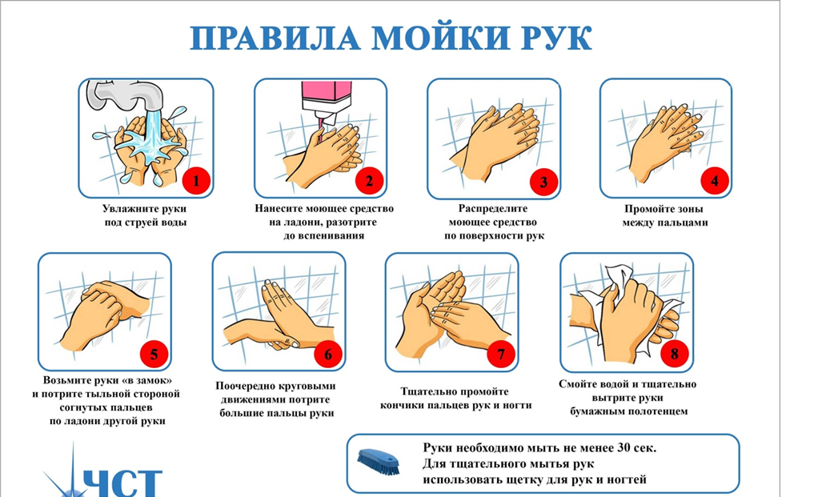

Помните! Микробы, помещенные на чисто вымытую кожу, в течение 10 минут погибают почти полностью. Микробы, помещенные на 10 минут на загрязненную кожу, сохраняются в 95% случаев.

**Приложение 3.**

**Посев бактерий**

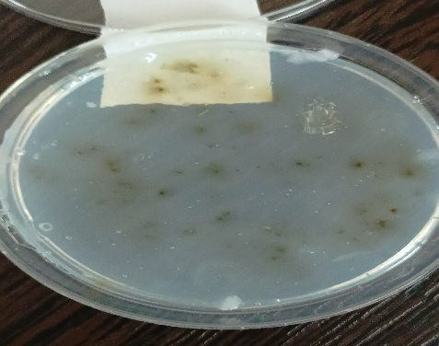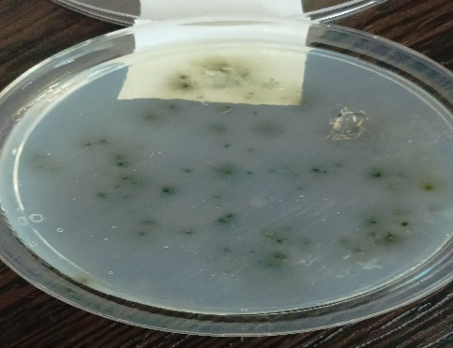

**Приложение 4.**

**Бактерии под микроскопом**

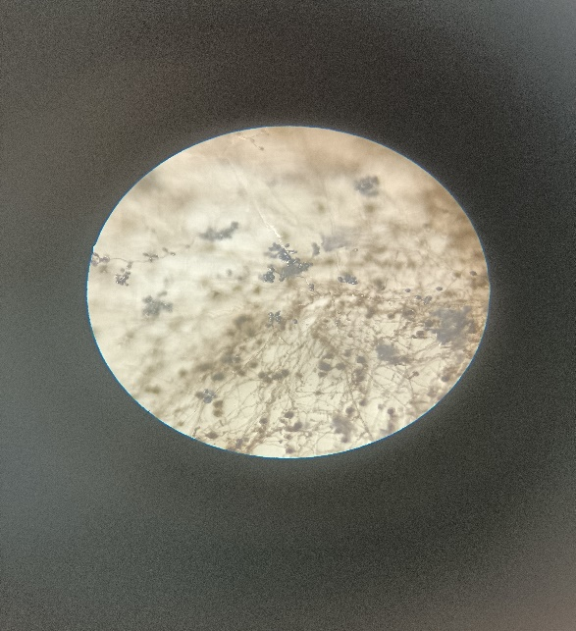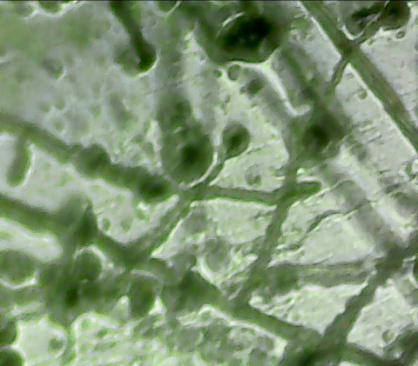

**Приложение 5.**

**Бактерии на морозе**

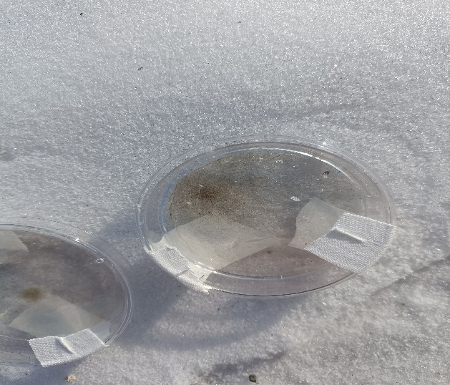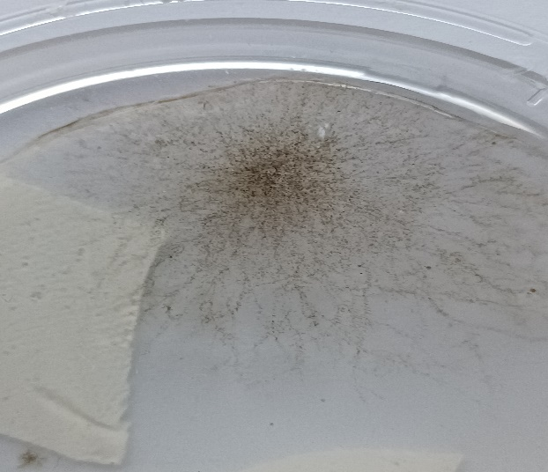

**Приложение 6.**

**Эффективность средства бытовой химии «Белизна» на бактерии**

